**1. Type form เพื่อกรอกแบบสอบถามความพึงพอใจ**

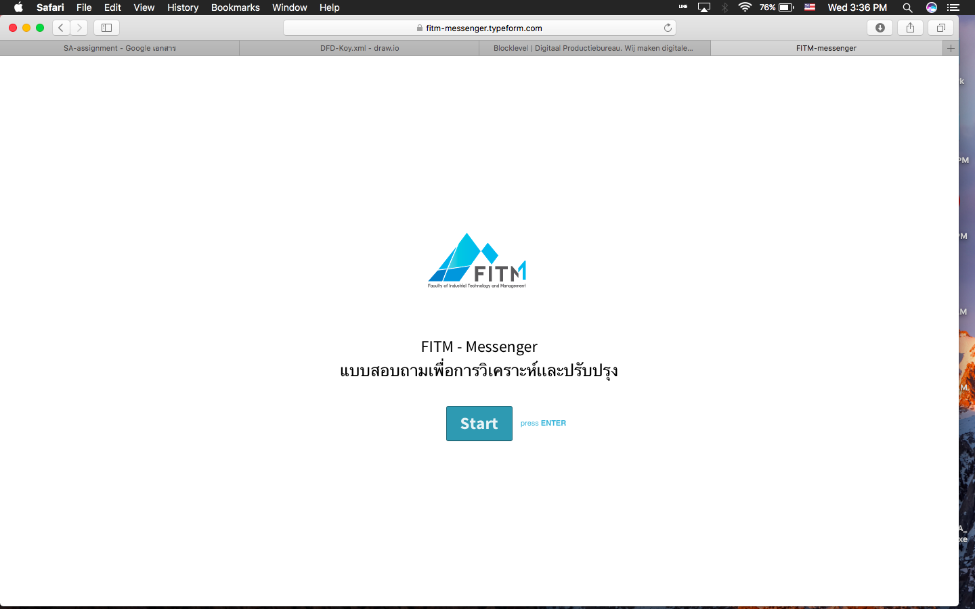

**ภาพที่ ก-1** ภาพแสดงข้อความต้อนรับการเข้าทำแบบสอบถาม

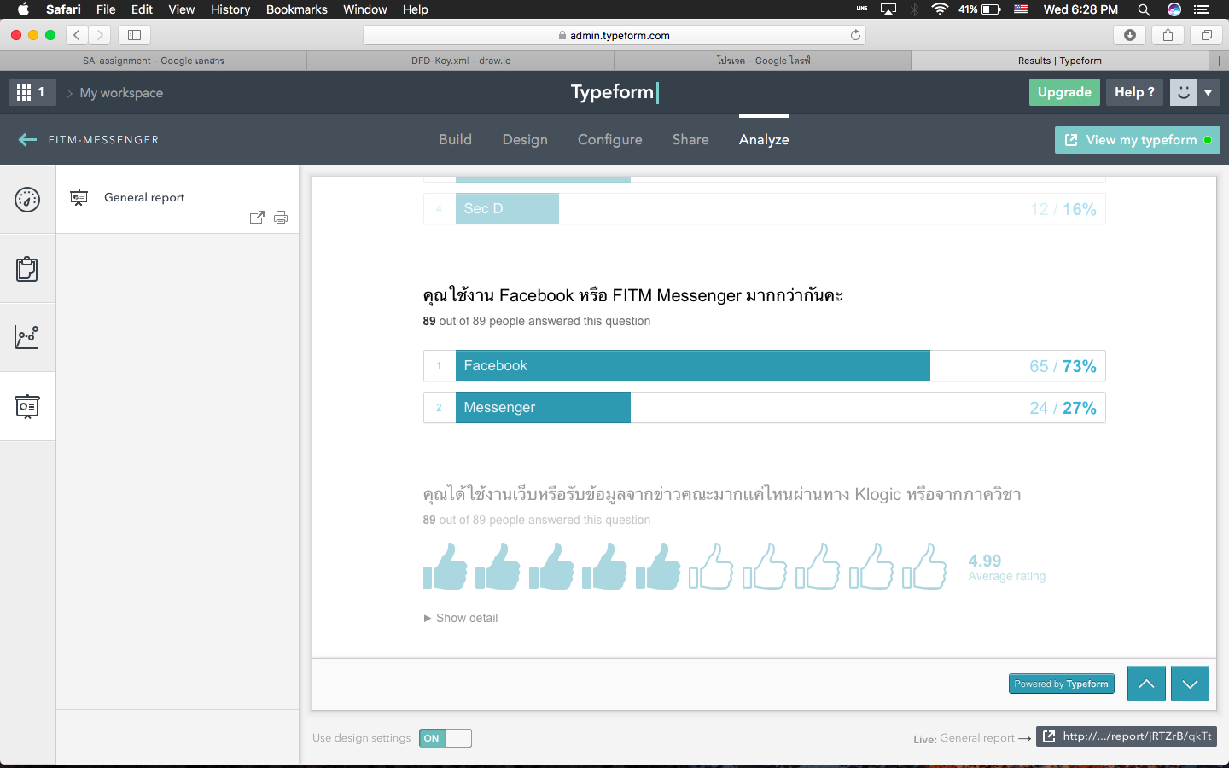

**ภาพที่ ก-2** ภาพแบบสอบถามของนักศึกษาที่เข้าใช้งานในระบบ

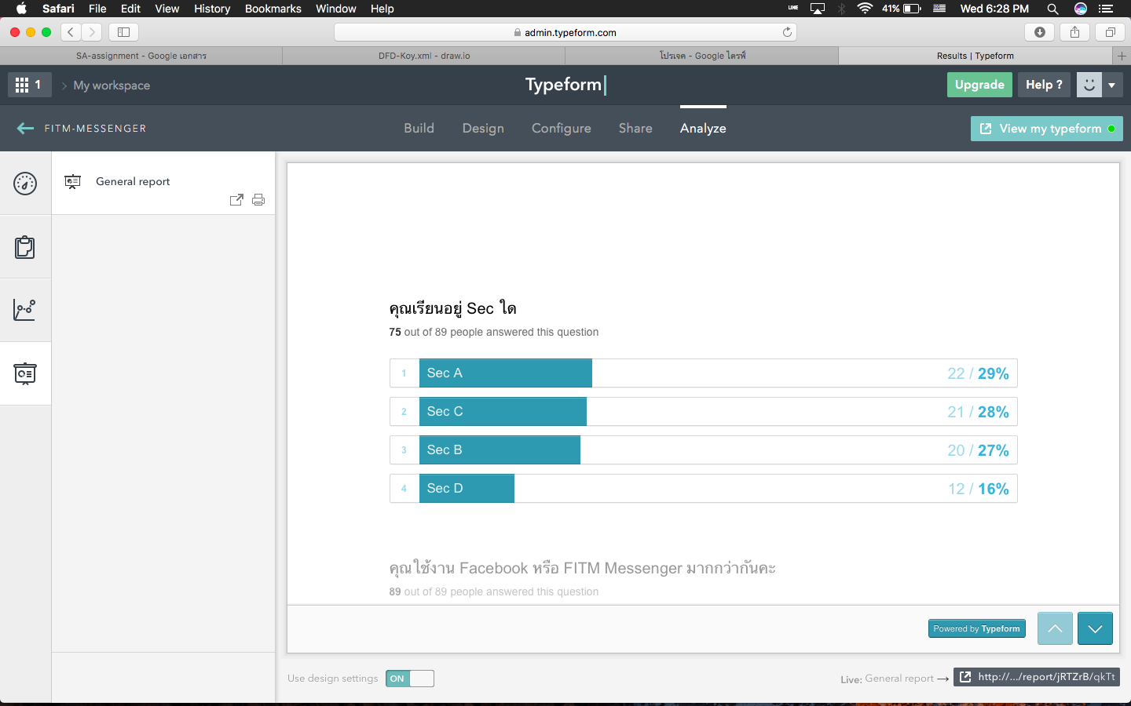

**ภาพที่ ก-3** ภาพแบบสอบถามของนักศึกษาที่เข้าใช้งานในระบบ

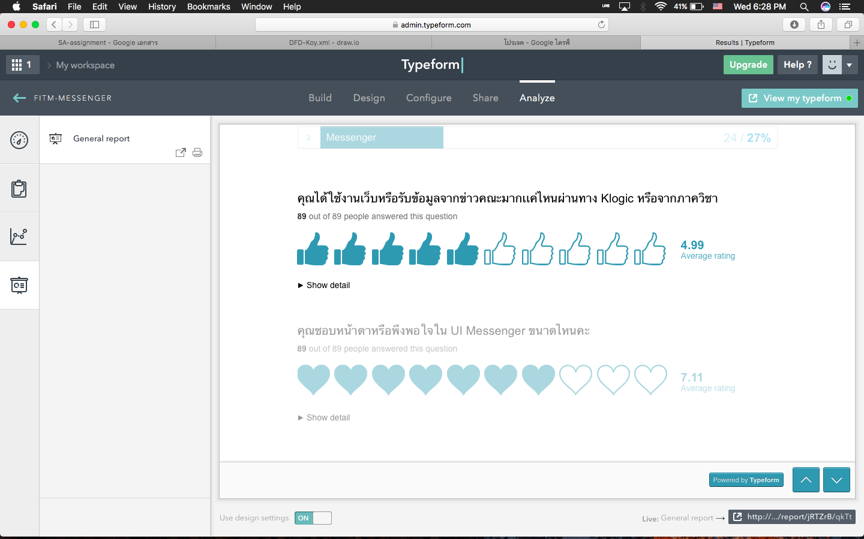

**ภาพที่ ก-4** ภาพแบบสอบถามของนักศึกษาที่เข้าใช้งานในระบบ

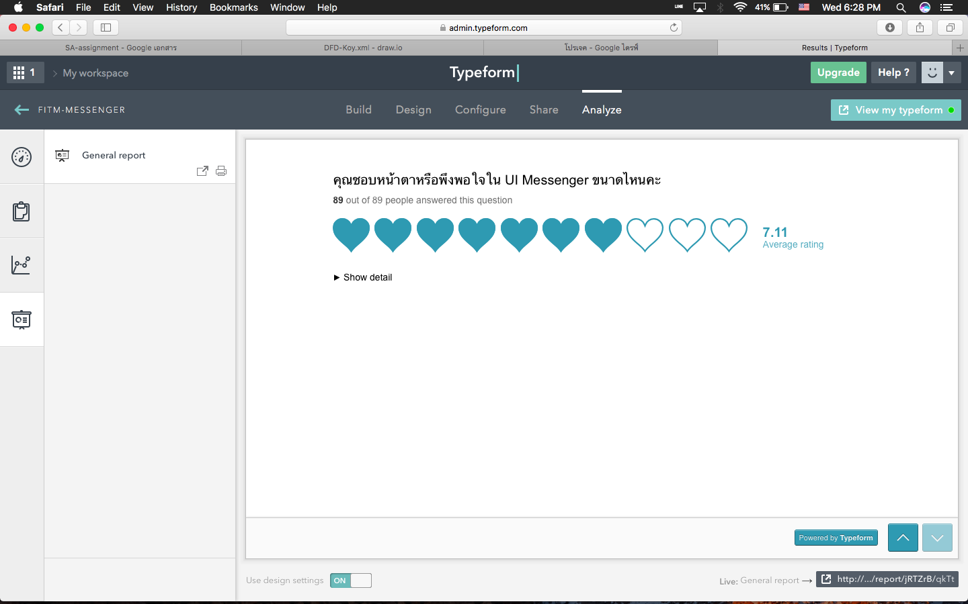

**ภาพที่ ก-5** ภาพแบบสอบถามของนักศึกษาที่เข้าใช้งานในระบบ

**2. Robomongo 0.9.0 Rc9**

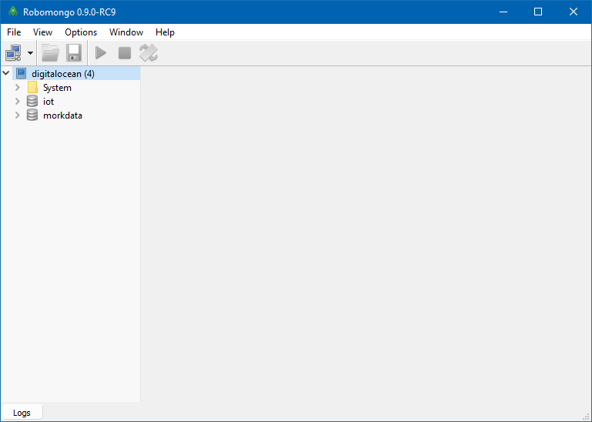

**ภาพที่ ก-6** ภาพโปรแกรมจัดการ Database Mongo

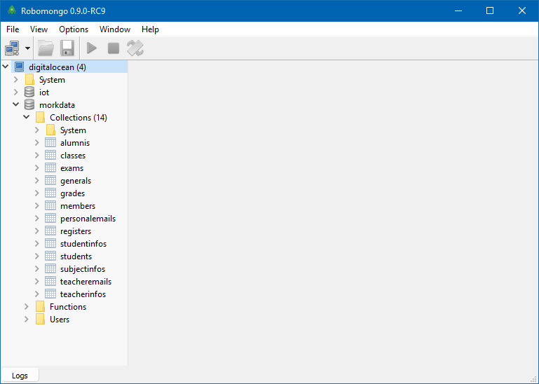

**ภาพที่ ก-7** ภาพโปรแกรมจัดการ Database Mongo

**3. Sendgrid**

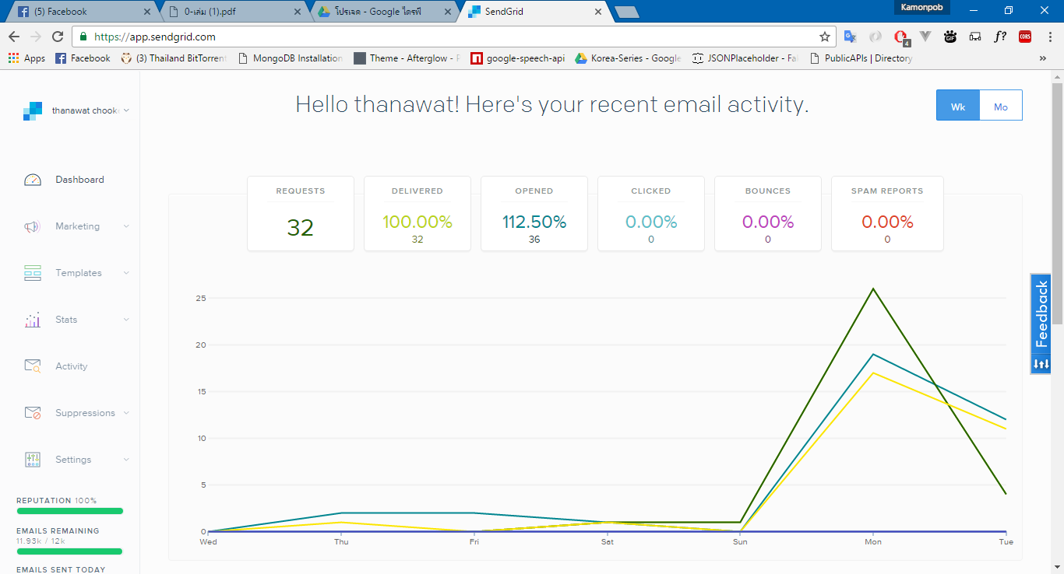

**ภาพที่ ก-8** ภาพโปรแกรมจัดการส่งอีเมล

**4. Digitalocean Cloud Server**

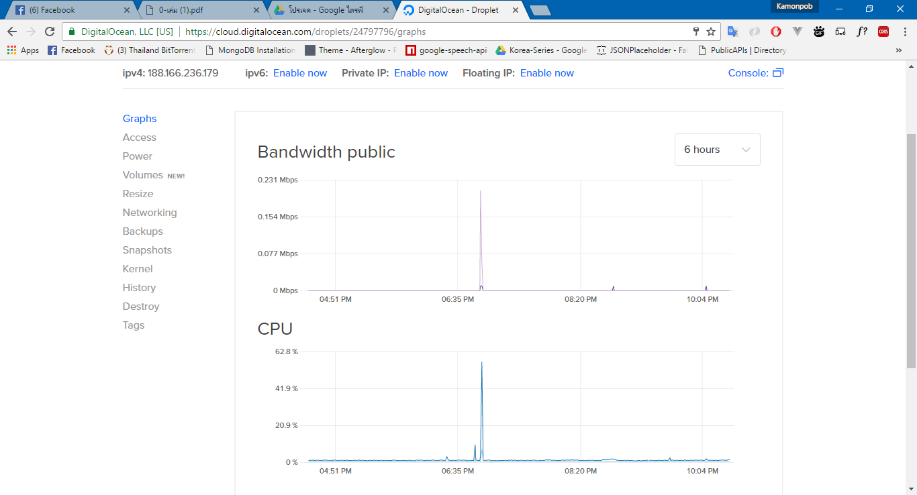

**ภาพที่ ก-9** ภาพ Server Cloud

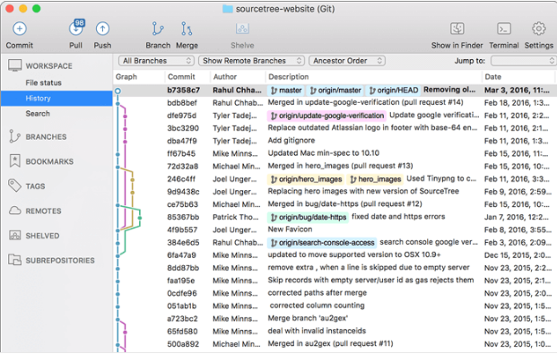

**ภาพที่ ก-10** ภาพ Source tree